ГУАП

КАФЕДРА № 52

ПРЕПОДАВАТЕЛЬ

|  |  |  |
| --- | --- | --- |
| к.т.н доцент |  | Е.М. Линский |
| должность , уч. степень, звание | подпись, дата | инициалы, фамилия |

# 

ОТЧЕТ О ЛАБОРАТОРНОЙ РАБОТЕ № 1 (ВАРИАНТ 9)

СОЗДАНИЕ ПРОГРАММЫ НА ЯЗЫКЕ C/C++

### по курсу: Информатика

РАБОТУ ВЫПОЛНИЛ

|  |  |  |  |
| --- | --- | --- | --- |
| СТУДЕНТ ГР. № | 5123 |  | Э.Р. Курманалиев |
|  |  | подпись, дата | инициалы, фамилия |

Санкт-Петербург 2021

# Задание

Вычислить и вывести номер первого элемента последовательности Фибоначчи, которое превышает 1000.

# Инструкция пользователя

Необходимо запустить программу и в терминале будет выведен номер первого элемента, который превышает 1000 в последовательности фибоначи.

# Тестирование

1. Данный алгоритм всегда будет возвращать одно и тоже значение, потому что ввод данных от пользователя не предусмотрен самим заданием.

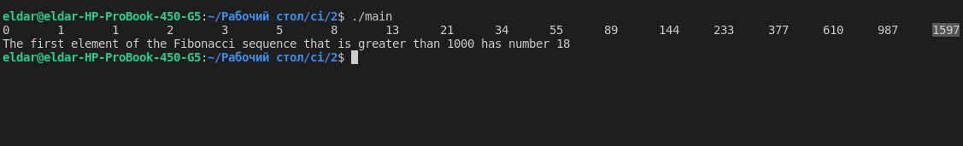

Дополнительное задание.

Начальный элемент геометрической прогрессии равен 3, шаг равен 4. Выведите 15 элемент геометрической прогрессии

# Инструкция пользователя

Необходимо запустить программу и в терминале будет выведен 15 элемент прогрессии.

# Тестирование

Данный алгоритм всегда будет возвращать одно и тоже значение, потому что ввод данных от пользователя не предусмотрен самим заданием.

